## 关于做好数科院2020届毕业生团组织关系转接的通知

各团支部：

为深入贯彻落实党的十九届四中全会精神和团的十八届四中全会精神，在推进基层团组织规范化建设的过程中，不断健全和完善联系服务青年的制度机制，解决学校学生团员毕业后“失联”的问题，根据共青团中央 2020 年团组织关系转接政策及相关文件要求，现就2020届我院毕业生团组织关系转接工作通知如下：

1. **转接时间及进度**

**（一）毕业标注**

6月6日前，100%完成所有2020年毕业团支部的毕业标注工作。全体学生团员都于2020年毕业的团支部，毕业年份直接标注为“2020年”；仅部分学生团员于2020年毕业的团支部，则标注为“毕业年份不统一”，再单独标注该团支部中的 2020年毕业学生团员。

1. **转接申请**

6月20日前，全部“非升学”毕业学生团员100%发起团组织关系转接申请。“升学”毕业生团员应事先与转入团支部联系，若6月20日前无法转出，可暂时保留团关系至原支部，最晚于9月30日前100%完成团组织关系转接。院系团委将在毕业离校系统内统一对毕业生团员进行审核。

**二、面向对象**

我校所有2020届毕业团员（含保留团籍的中共党员、中共预备党员）

**三、明确组织关系转接去向**

转入团组织按照所属地区，分为“京内”和“京外”两类，所有转接申请均可由毕业学生团员本人或所在团支部发起。

**（一）已落实工作单位（含自主创业）**

优先将团组织关系转接至工作单位团组织；若工作单位尚未建立团组织, 应转接至工作单位所在地的乡镇街道团组织；若乡镇街道团组织确有接收困难的，则转接至县级团组织建立的“学社衔接临时团支部（流动团员支部）”。

**（二）升学**

毕业前先咨询对方团支部能否接收，如若能接受直接申请转出；直接如若不能接收，团关系先暂时保留在原支部，并在新生入学一个月内，在“北京共青团”系统上发起转接，并联系升学院校及时审核接收新入学的学生团员团组织关系转接申请。

**（三）参军入伍（含涉密单位）**

只能由毕业学生团员所在团支部发起团组织关系转移申请，且必须确保数据的真实性、准确性，申请发起后系统会自动处理，将其纳入特殊单位专属库进行集中管理，无需再行操作。转往涉密单位工作的情况参照此流程办理。

**（四）离校前尚未落实就业去向**

由团员本人通过“北京共青团”系统申请将团组织关系转接至学生户籍所在地、生源地或本人、父母居住地的乡镇街道或下一级“学社衔接临时团支部”。

**（五）出国（境）学习研究**

团组织关系按要求保留在学校，必须于毕业离校出国前向院系提交保留团组织关系的书面申请（附件2）,6月20日以前本人发送至cnulijing@163.com，说明在境外学习研究的地点、时间期限、境内联系人和联系方式等情况，由院系统一上报至校团委组织部，审批后，统一登记造册备案，并纳入校级团组织直辖的“中国共产主义青年团首都师范大学出国（境）学习研究团支部”集中管理，支部ID：3015047。

**（六）出国（境）工作**

因公出国（境）工作的毕业学生团员，在出国（境）前将其团组织关系转接至派出单位的团组织；因私出国（境）的毕业学生团员（求学除外），在出国（境）前将其团组织关系转接至户籍所在地或本人、父母居住地的乡镇街道团组织。

**（七）延迟毕业**

转接至毕业时间为延迟后毕业年份的团支部，根据实际毕业情况进行后续处理，并完成转移原因为“系统内部转移-延迟毕业”的转移操作。

1. **支教保研**

支教保研的同学应将团关系转至支教服务地的团组织。

**四、网上系统操作流程**

**（一）京内转接**：接受单位团组织隶属于团北京市委的，均为京内转接。转接时可直接使用“北京共青团”系统操作。

**（二）京外转接：**接收单位团组织隶属于其他省（自治区、直辖市）团委、全国铁道团委、全国民航团委、中央和国家机关团工委、中央金融团工委、中央企业团工委、新疆生产建设兵团团委的，均为京外转接。京外系统除“广东青年之声·智慧团建系统” （团广东省委）、“福建智慧团建团务服务系统”（团福建省委）外，均为“智慧团建”系统。转接时需先联系接收单位，获取转入团支部信息（支部名称为组织全称），之后在“北京共青团”系统发起转出。对于转入广东、福建的团员，可以点击链接进行组织查询，提交申请无误后需要完成当地团员的报道工作。

**五、明确组织关系转接内容**

毕业生团员组织关系转接前需提前与接收单位沟通，明确转接所需材料：

1.团员档案：包括入团申请书、入团志愿书，均在个人档案中，随升学、派遣等直接转移，不需本人携带。对于档案中缺少材料的，需联系入团时所在单位补办。

2.团员证：毕业生团员需提前与接收单位沟通是否需要纸质版团员证。如需要，团员证在团员本人手中的，需要在院系盖转出章(可在返校时到教二楼422办理)。补办团员证的同学，由各支部统计并收集学生的学号、姓名、1寸证件照（电子版），6月18日以前发至cnulijing@163.com。团员证学校只统一补办一次，请务必完整汇总，确定没有遗漏再报。

3.团组织关系介绍信：毕业生团员需提前与接收单位沟通是否需要组织关系介绍信。如需开具介绍信，填写附件3团组织关系介绍信开具登记表（包括相关个人信息、接收单位团委/团工委名称、接收单位/团支部名称），6月18日以前以支部为单位发送至cnulijing@163.com,由院系团委统一开具（模板详见附件4）。

注：绝大多数单位、学校不需要纸质版团员证和组织关系介绍信，请毕业生团员一定要提前与接受单位沟通！

根据当前疫情防控工作的实际情况，应按照“线上不能代替线下”的原则统筹好毕业学生团员团组织关系转接的线下工作，可先行完成线上手续，待符合疫情防控要求和有条件开展线下工作后，恢复和补办线下手续。

**六、与街道社区对接困难的处理办法**

转入街道临时团支部或社区团支部尚有困难的同学，请填写附件5《团组织关系留存统计表》，支部于6月20日前统一发至cnulijing@163.com，在表中注明转接工作遇到困难的街道社区团组织的名称，可以暂时保留团组织关系在原支部到6月30日。6月30日后，因社区工作对接困难仍无法处理的，由学校统一转入“中国共产主义青年团首都师范大学尚未落实就业去向支部”，落实就业去向后及时转出在能够转入街道、社区或单位团支部后即时转出。

**七、工作要求**

各支部要充分认识组织关系转接工作的重要性，认真领会要求，把握工作方法，克服困难，扎实推进。

此次毕业生团组织关系转接将纳入学校毕业离校系统，作为增强团员意识的重要抓手，作为开展团员毕业教育的重要内容，作为基层组织建设规范化的重要举措，要严格按照时序进度完成，原则上组织关系转接率要与毕业生就业率基本同步，除必需的团员证盖章和组织关系介绍信开具等线下流程外，其他线上工作均应在毕业离校前完成。

附件2：毕业生团员出国（境）留学保留组织关系申请表

附件3：团组织关系介绍信开具登记表

附件4：团员组织关系转接介绍信（模板）

附件5：团组织关系留存统计表

附件6：毕业学生团员团组织关系转接业务操作说明

共青团首都师范大学数学科学学院委员会

2020年6月3日

附件2：

**首都师范大学毕业生团员出国（境）留学保留组织关系申请表**

填表日期： 年 月 日

|  |  |  |  |  |  |  |  |  |  |  |
| --- | --- | --- | --- | --- | --- | --- | --- | --- | --- | --- |
| 姓名 |  | 性别 | | |  | | 民族 |  | | 免冠照片 |
|  |  |  | | |  | |  |  | |
| 出生  年月 |  | 入团  时间 | | |  | | 籍贯 |  | |
| 身份证号 | |  | | | | | | | |
| 毕业  班级 |  | 学号 | | |  | | 政治  面貌 | 中共党员/中共预备党员/共青团员 | | |
| 手机 |  | 家庭  电话 | | |  | | 微信号 |  | | |
| 电子  邮箱 |  | | | | | | QQ号 |  | | |
| 通讯  地址 | 国（境）内 | |  | | | | | | | |
| 国（境）外 | |  | | | | | | | |
| 国（境）  内第一  联系人 | 姓名  （与本人关系） | | |  | | 单位 | | |  | |
| 职务 | | |  | | 办公电话 | | |  | |
| 手机号 | | |  | | 电子邮箱 | | |  | |
| 国（境）  内第二  联系人 | 姓名  （与本人关系） | | |  | | 单位 | | |  | |
| 职务 | | |  | | 办公电话 | | |  | |
| 手机号 | | |  | | 电子邮箱 | | |  | |
| 留学国家 | | | |  | | 留学学校（院系） | | |  | |
| 留学起止时间  （年/月） | | | | 年 月至  年 月 | | 留学方式 | | | 公派/自费 | |
| 原组织关系所在  团支部名称 | | | |  | | 原组织关系所在团支部负责人姓名、电话 | | |  | |
| 申请保留组织关系  起止时间（年/月） | | | | 年 月至  年 月 | | 团费交纳截止时间 | | | 年 月 | |

|  |  |  |  |  |
| --- | --- | --- | --- | --- |
| 本人  申请 | 本人签字： 年 月 日 | | | |
| 原组织关  系所在团  支部意见 | 支部书记签字： 年 月 日 | | | |
| 学院、研  究院团委  （团总  支）审批  意见 | 签字（盖章）： 年 月 日 | | | |
| 校团委组  织部意见 | 签字（盖章）： 年 月 日 | | | |
| 保留组织关系期间所  在团支部名称 | |  | 经办人签字  日期 |  |
| 出国（境）留学归来  接收团组织关系名称 | |  | 经办人签字  日期 |  |

注：此表一式三份，本人、学院或研究院团委（团总支），校团委组织部各留存一份。

|  |  |  |  |  |  |  |  |  |  |  |  |
| --- | --- | --- | --- | --- | --- | --- | --- | --- | --- | --- | --- |
| **团组织关系介绍信开具登记表** | | | | | | | | | | | |
| 填报单位： | | | | | | | | 联系人： | | 联系电话： | |
| 序号 | 姓名 | 学号 | 当前所在支部 | 出生日期 | 政治面貌 | 民族 | 联系电话 | | 介绍信抬头（接收单位团委/团工委） | 转入单位（接收团支部/单位/部门/科室/班级） | 备注 |
|  |  |  |  |  |  |  |  | |  |  |  |
|  |  |  |  |  |  |  |  | |  |  |  |
|  |  |  |  |  |  |  |  | |  |  |  |
|  |  |  |  |  |  |  |  | |  |  |  |
|  |  |  |  |  |  |  |  | |  |  |  |
|  |  |  |  |  |  |  |  | |  |  |  |
|  |  |  |  |  |  |  |  | |  |  |  |
|  |  |  |  |  |  |  |  | |  |  |  |
|  |  |  |  |  |  |  |  | |  |  |  |
|  |  |  |  |  |  |  |  | |  |  |  |
|  |  |  |  |  |  |  |  | |  |  |  |
|  |  |  |  |  |  |  |  | |  |  |  |
|  |  |  |  |  |  |  |  | |  |  |  |
|  |  |  |  |  |  |  |  | |  |  |  |
|  |  |  |  |  |  |  |  | |  |  |  |
|  |  |  |  |  |  |  |  | |  |  |  |

附件3：

附件4：

**团员组织关系转接介绍信**

（此处写接收单位） ：

兹有我院/系共青团员 ，因 毕业 原因，需将团组织关系转入贵处，请接收其团组织关系，团费交至 20XX 年 6 月。

经办人：

联系电话：

共青团首都师范大学XX学院委员会

2020年X月XX日

附件5：

**团组织关系留存统计表**

院系：

|  |  |  |  |  |  |  |
| --- | --- | --- | --- | --- | --- | --- |
| 序号 | 姓名 | 身份证号 | 个人ID | 所在团支部全称 | 尝试转入团组织名称 | 联系电话 |
| 1 |  |  |  |  |  |  |
| 2 |  |  |  |  |  |  |
| 3 |  |  |  |  |  |  |
| 4 |  |  |  |  |  |  |
| 5 |  |  |  |  |  |  |
| 6 |  |  |  |  |  |  |
| 7 |  |  |  |  |  |  |
| 8 |  |  |  |  |  |  |
| 9 |  |  |  |  |  |  |
| 10 |  |  |  |  |  |  |
| 12 |  |  |  |  |  |  |
| 13 |  |  |  |  |  |  |
| 14 |  |  |  |  |  |  |
| 15 |  |  |  |  |  |  |

附件6：

**“北京共青团”系统毕业学生团员团组织关系转接业务**

**操作说明**

**一、登录系统查看组织关系**

登陆“北京共青团”系统个人端后，查询自己当前所属团组织，

确保处于未锁定状态。

* 在“青春北京”公众号，点击右下角，“线上系统”，点击“北京共青团系统”。

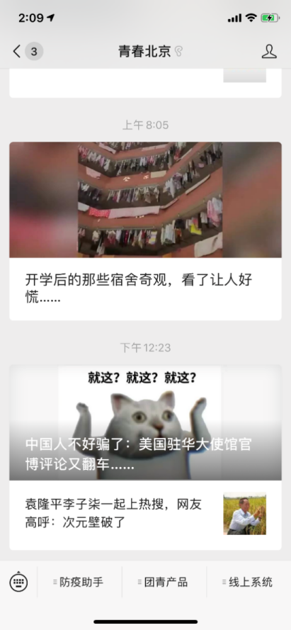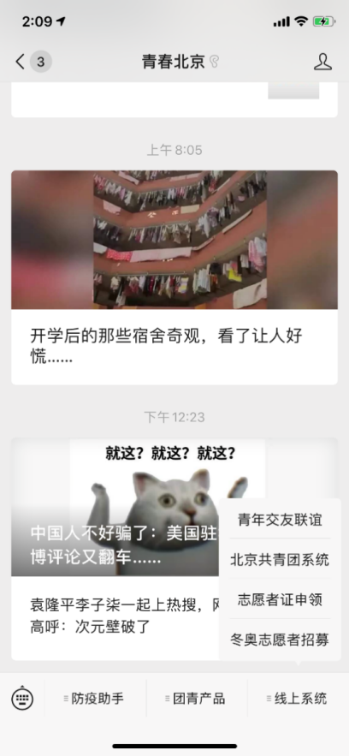

* 登陆“北京共青团”系统个人端，点击“我的”，点击上方“请登录”进入登录界面，填写账号和密码登录，注意个人账号仅能用手机版登录。

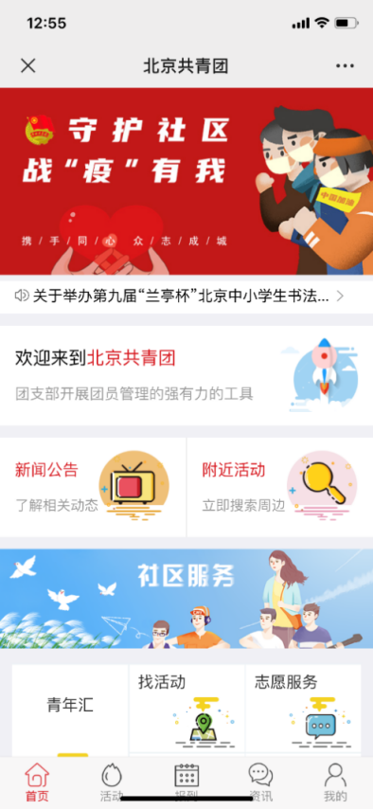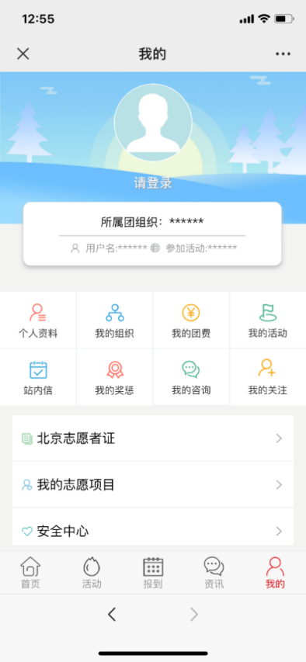 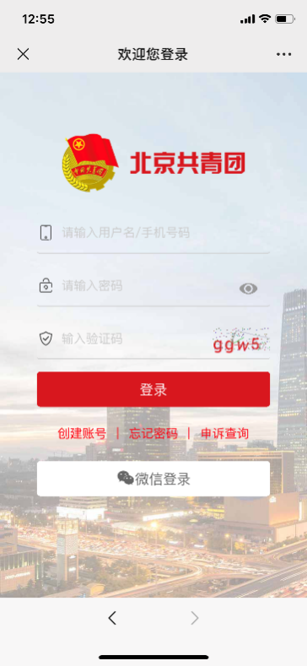

* 点击“我的组织”查看组织关系，确保图中的锁为打开状态。若锁为关闭状态，组织关系无法转移。

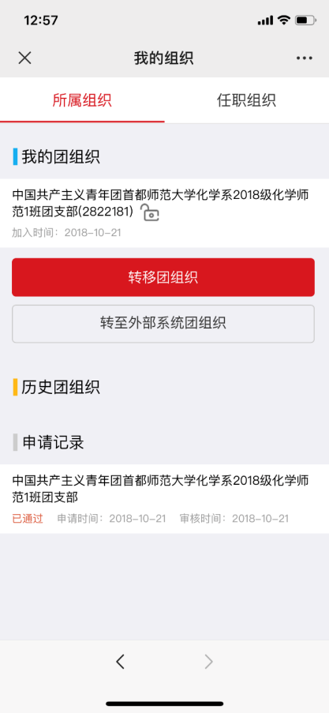

1. **发起转接申请**

根据团员实际情况选择“转移团组织”或“转至京外”，如转至京外需填写准确的组织全称（转入广东、福建的同学应先与转入团组织取得联系，完成该省份的团员报到工作，最后在线上系统发起转出京外申请）

1.如转至京内，请参考以下流程：

* 点击红色的“转移团组织”，选取转移类型。

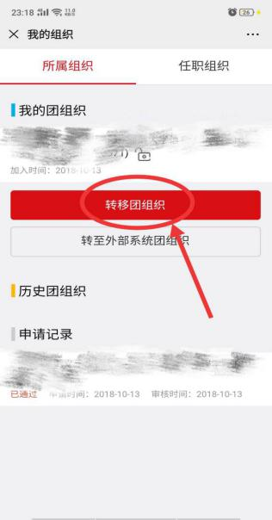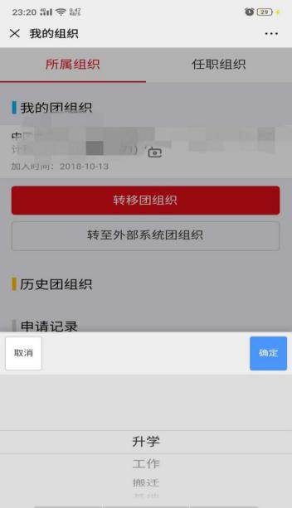

* 搜索待转入团支部并选择，与接收单位确认团支部ID或团支部名称（要搜全称）后，在系统中搜寻。确保找准待转入团支部。
* 搜索准确后，点击左侧“选择”即可加入团支部。

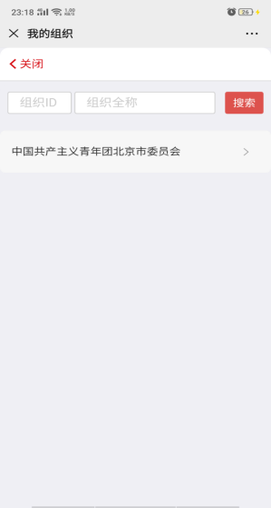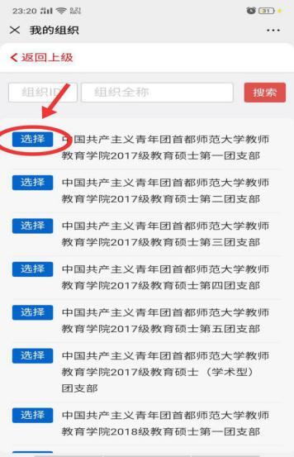

* 如选择“转移团组织”，需转入团组织在线上系统中通过团员的转移申请，完成全部转移过程。

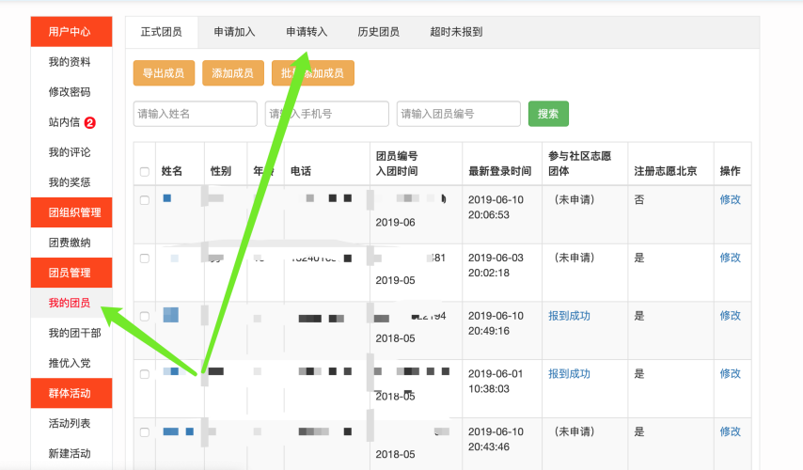

1. 如转至京外，请参考以下流程:

* 点击灰色的“转至外部系统团组织”，选取转移类型。

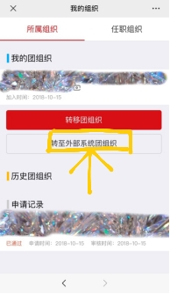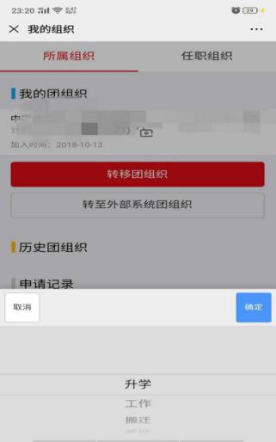

* 输入待转入团支部。转接时需先联系接收单位，获取转入团支部信息（支部名称为组织全称），（再三确认！！！）之后在“北京共青团”系统发起转出。

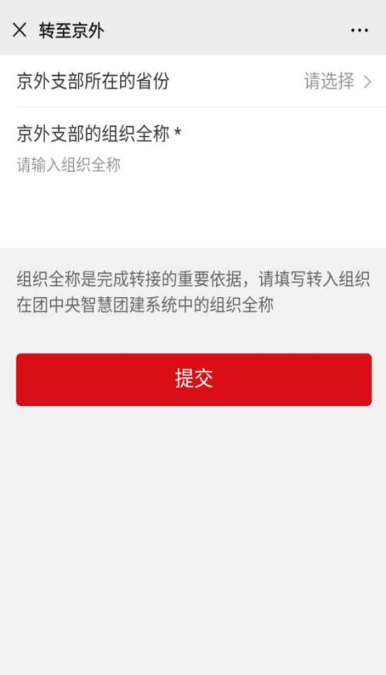

* 对于转入广东、福建的团员，可以点击链接进行组织查询，提交申请无误后需要完成当地团员的报道工作。

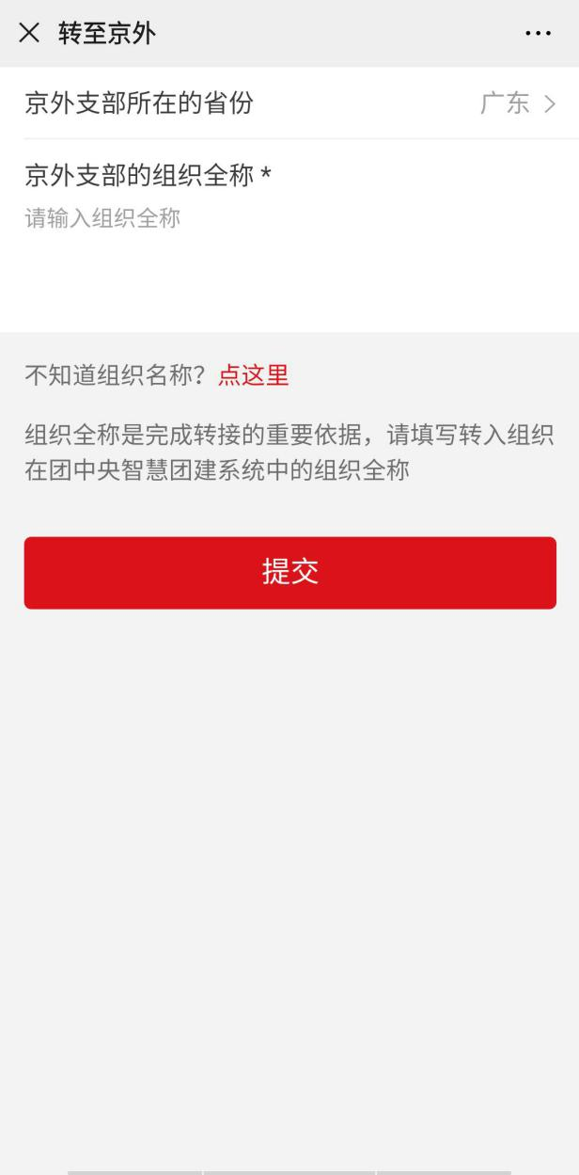

* 请注意：发起转接后无法撤回、无法发起其他转接，请务必谨慎选择。若选择错误，需联系校团委上报团市委申请撤销。
* 北京共青团系统将自动完成审批，自动完成转出操作。

1. **如何进行毕业标注？**

* 各团支部登录网页版共青团系统内进行毕业年份标注，点击“我的资料”。
* 全体学生团员都于2020年毕业的团支部，毕业年份直接标注为“2020年”；仅部分学生团员于2020年毕业的团支部，则标注为“毕业年份不统一”，再单独标注该团支部中的 2020年毕业学生团员。

